**2022-2023学年石家庄市裕华区七年级（下）期末数学试卷**

**一、选择题（本大题共16个小题，每小题2分，共32分.在每小题给出的四个选项中，只有一项是符合题目要求的）**

1．可燃冰是一种新型能源，它的密度很小，1*cm*3可燃冰的质量仅为0.00092kg．数字0.00092用科学记数法表示是（　　）

A．92×10﹣3 B．9.2×10﹣4 C．9×10﹣4 D．9.2×10﹣3

2．已知*a*＜*b*，下列式子不成立的是（　　）

A．*a*+10＜*b*+10 B．30*a*＜30*b*

C．﹣2*a*＞﹣2*b* D．*ac*＜*bc*（*c*＜0）

3．如图，某地进行城市规划，在一条新修公路*MN*旁有一村庄*P*，现要建一个汽车站，且有*A*，*B*，*C*，*D*四个地点可供选择．若要使汽车站离村庄最近，则选择在点*C*处建汽车站的依据是（　　）

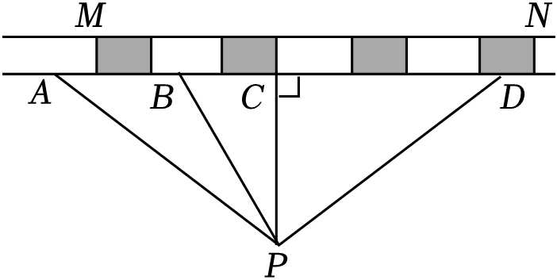

A．两点之间，线段最短 B．两点确定一条直线

C．点到直线的距离 D．垂线段最短

4．下列变形中是因式分解的是（　　）

A．*x*（*x*+1）＝*x*2+*x* B．*x*2+2*x*+1＝（*x*+1）2

C．*x*2+*xy*﹣3＝*x*（*x*+*y*﹣3） D．*x*2+6*x*+4＝（*x*+3）2﹣5

5．山上的一段观光索道如图所示，索道支撑架均为互相平行（*AM*∥*CN*），且每两个支撑架之间的索道均是直的，若∠*MAB*＝60°，∠*NCB*＝40°，则∠*ABC*＝（　　）

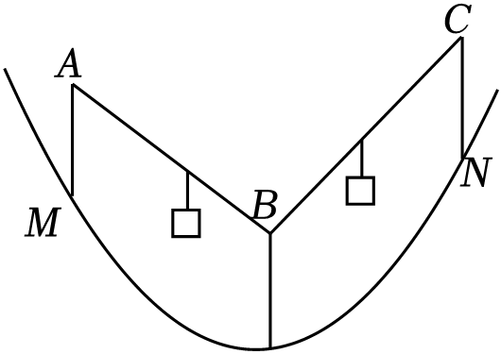

A．100° B．90° C．80° D．70°

6．运行程序如图所示，规定：从“输入一个值*x*”到“结果是否＞26”为一次程序操作，如果程序操作进行了1次后就停止，则*x*最小整数值取多少（　　）

菁优网：http://www.jyeoo.com

A．7 B．8

C．9 D．10

7．如图，直线*AB*∥*CD*，点*P*是直线*AB*上一个动点，当点*P*的位置发生变化时，△*PCD*的面积（　　）

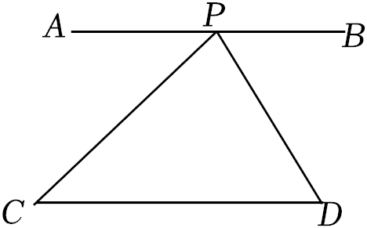

A．向左移动变小 B．向右移动变小

C．始终不变 D．无法确定

8．下列命题中的假命题是（　　）

A．当*a*＝*b*时，有*a*2＝*b*2

B．经过已知直线外一点，有且只有一条直线与已知直线平行

C．互为相反数的两个数的和为0

D．相等的角是对顶角

9．若*m*、*n*为正整数，则 $=$（　　）

A．*am*+*n* B．*amn*

C．*am*﹣*n* D．*am*

10．将一副三角尺如图放置，其中∠*D*＝∠*BAC*＝90°，∠*F*＝30°，∠*B*＝45°，则∠*BCF*的度数为（　　）

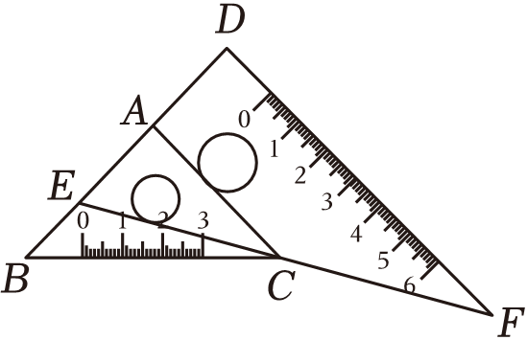

A．105° B．120°

C．150° D．165°

11．下面给出的三幅图都是将阴影部分通过割，拼，形成新的图形，其中不能验证平方差公式的是（　　）

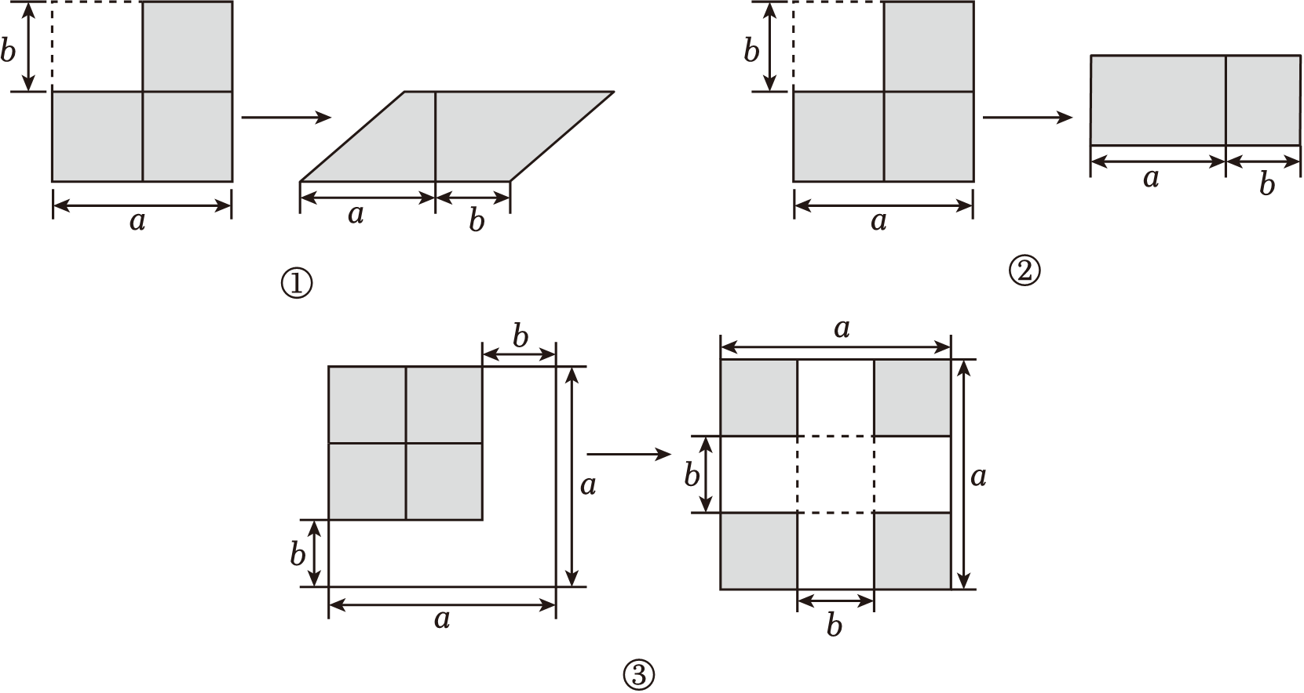

A．①② B．②③ C．② D．③

12．如图，用四颗螺丝将不能弯曲的木条围成一个木框，不计螺丝大小，其中相邻两颗螺丝的距离依次为3、4、6、8，且相邻两根木条的夹角均可以调整，若调整木条的夹角时不破坏此木框，则任意两颗螺丝的距离的最大值是（　　）

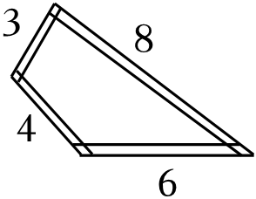

A．7 B．10 C．11 D．14

13．如果方程组 $\left\{\begin{matrix}x+y=★ \\ 2x+y=16\end{matrix}\right.$ 的解为 $\left\{\begin{matrix}x=6 \\ y=■\end{matrix}\right.$，那么被“★”“■”遮住的两个数分别是（　　）

A．10，4 B．4，10 C．3，10 D．10，3

14．如图，是三位同学证明“三角形内角和是180°“的三种方案，在证明过程中，没有用“两直线平行，同位角相等”这一理论依据的是（　　）

|  |  |  |
| --- | --- | --- |
| 方案Ⅰ | 方案Ⅱ | 方案Ⅲ |
| 菁优网：http://www.jyeoo.com | 菁优网：http://www.jyeoo.com | 菁优网：http://www.jyeoo.com |
| 过点*A*作*AD*∥*BC*，  则∠1＝∠*C*，  ∠*BAD*+∠*B*＝180°，  ∴∠*BAC*+∠*B*+∠*C*＝180°． | 过点*B*作*EF*∥*AC*，  则∠1＝∠*A*，∠2＝∠*C*，  ∴∠1+∠2+∠*ACB*＝180°  ∴∠*A*+∠*AB*+∠*ACB*＝180°． | 过点*B*作*EF*∥*AC*，  则∠1＝∠*A*，∠2＝∠*C*，  ∵∠1+∠2+∠*ABC*＝180°，  ∴∠*A*+∠*ABC*+∠*C*＝180°． |

A．方案Ⅰ和方案Ⅱ B．方案Ⅱ和方案Ⅲ

C．方案Ⅰ和方案Ⅲ D．都没用到

15．不等式组 $\left\{\begin{matrix}12−4x＞−8 \\ x+3≥5\end{matrix}\right.$ 的整数解的个数是（　　）

A．1 B．2 C．3 D．4

16．三角形中，如果一个角是另一个角的3倍，这样的三角形我们称之为“灵动三角形”．例如，三个内角分别为120°、40°、20°的三角形是“灵动三角形”．如图，∠*MON*＝60°，

在射线*OM*上找一点*A*，过点*A*作*AB*⊥*OM*交*ON*于点*B*，以*A*为端点作射线*AD*，交线段*OB*于点*C*（我们规定0°＜∠*OAC*＜90°）．

①∠*ABO*的度数为30°；

②△*AOB*是“灵动三角形”；

③若∠*BAC*＝70°，则△*AOC*是“灵动三角形”；

④当△*ABC*为“灵动三角形”时，∠*OAC*为30°或52.5°

结论正确的有（　　）

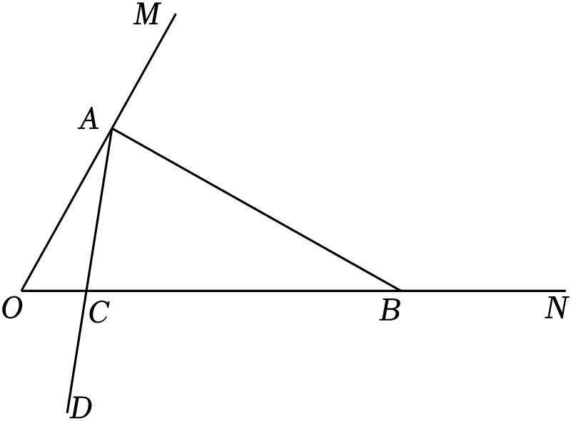

A．1个 B．2个 C．3个 D．4个

**二、填空题（本大题共3个小题，17、18题，每题2分，19题第一空2分，第二空1分，共7分）**

17．如图，△*ABC*中，*D*、*E*分别是*BC*，*AD*的中点，△*ABC*的面积是18，则阴影部分的面积是 　 　．

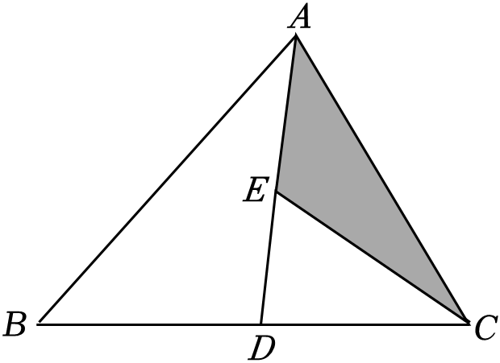

18．多项式*x*2﹣8*x*+*k*是一个完全平方式，则*k*＝　 　．

19．要度量作业纸上两条相交直线*a*、*b*所夹锐角α的大小，发现其交点不在作业纸内，无法直接度量．

（1）小明的方案：画直线*c*与*a*、*b*相交，如图①，测得∠1＝*m*°，∠2＝*n*°，则α＝　 　°（用含*m*、*n*的代数式表示）；

（2）小刚的方案：画直线*c*与*a*、*b*相交，再画∠1、∠2相邻的外角的角平分线交于点*O*，如图②，则得∠*O*＝*p*°，则α＝　 　°（用含*p*的代数式表示）．

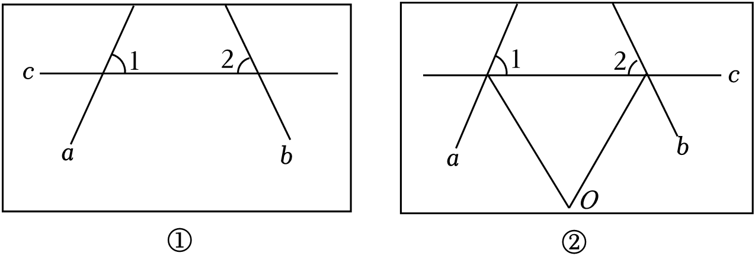

**三、解答题（本大题共7个小题，共61分.解答应写出文字说明、证明过程或验算步骤）**

20．（20分）计算：（1）；

（2）（*x*2）3*x*÷*x*4；

（3）（*a*+3）（*a*﹣1）﹣*a*（*a*+2）；

（4）因式分解：*a*3﹣2*a*2*b*+*ab*2．

（5）解不等式组 $\left\{\begin{matrix}3x＜5x+6 \\ \frac{x+1}{6}≥\frac{x−1}{2}\end{matrix}\right.$，并把它的解集在数轴上表示出来．

（6）解方程组： $\left\{\begin{matrix}4x−y=11 \\ 2x+y=13\end{matrix}\right.$．

21．（6分）在边长为的方格纸中有一个△*ABC*．

（1）作出△*ABC*的高*CD*，并求出△*ABC*面积．

（2）将△*ABC*向上平移3个单位，再向左平移2个单位，得到△*A*1*B*1*C*1，请画出△*A*1*B*1*C*1．

（3）请任意写出一组平移前后两个三角形中平行且相等的线段．

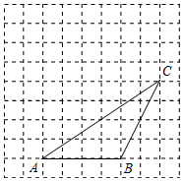

22．（6分）杨老师在黑板上布置了一道题，小白和小红展开了下面的讨论：

|  |  |
| --- | --- |
| 已知*y*＝﹣1时，求代数式：（*x*+2*y*）（*x*﹣2*y*）﹣（*x*+3*y*）2+6*xy*的值. | |
| 菁优网：http://www.jyeoo.com | 这道题与*x*无关，是可以解的． |
| 菁优网：http://www.jyeoo.com | 只知道*y*的值，没有告诉*x*的值，求不出答案． |

根据上述情景，你认为谁说得对？为什么？并求出代数式的值．

23．（6分）如图，*EF*∥*AD*，∠1＝∠2，∠*BAC*＝82°，请将求∠*AGD*的过程填写完整．

解：因为*EF*∥*AD，*

所以∠2＝∠　 　（　 　）.

又因为∠1＝∠2，

所以∠1＝∠3（　 　）.

所以*AB*∥　 　（　 　）.

所以∠*BAC*+∠　 　＝180°（　 　）.

因为∠*BAC*＝82°，

所以∠*AGD*＝　 　°.

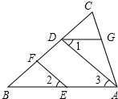

24．（7分）发现：任意两个连续奇数的平方差是8的倍数．

验证：如，92﹣72，请求出它的结果是8的几倍？

探究：设两个连续奇数为2*n*+1，2*n*﹣1（其中*n*为正整数），请论证“发现”中的结论正确；

延伸：两个连续偶数的平方差是 　 　的倍数．

25．（8分）某商场计划经销*A*、*B*两种新型节能台灯共50盏，这两种台灯的进价、售价如表所示：

|  |  |  |
| --- | --- | --- |
|  | *A*型 | *B*型 |
| 进价（元/盏） | 40 | 65 |
| 售价（元/盏） | 60 | 100 |

（1）若该商场购进这批台灯共用去2500元，问这两种台灯各购进多少盏？

（2）在每种台灯销售利润不变的情况下，若该商场销售这批台灯的总利润不少于1400元，问至少购进*B*种台灯多少盏？

26．（8分）如图1，把一块含30°的直角三角板*ABC*的*BC*边放置于长方形直尺*DEFG*的*EF*边上．

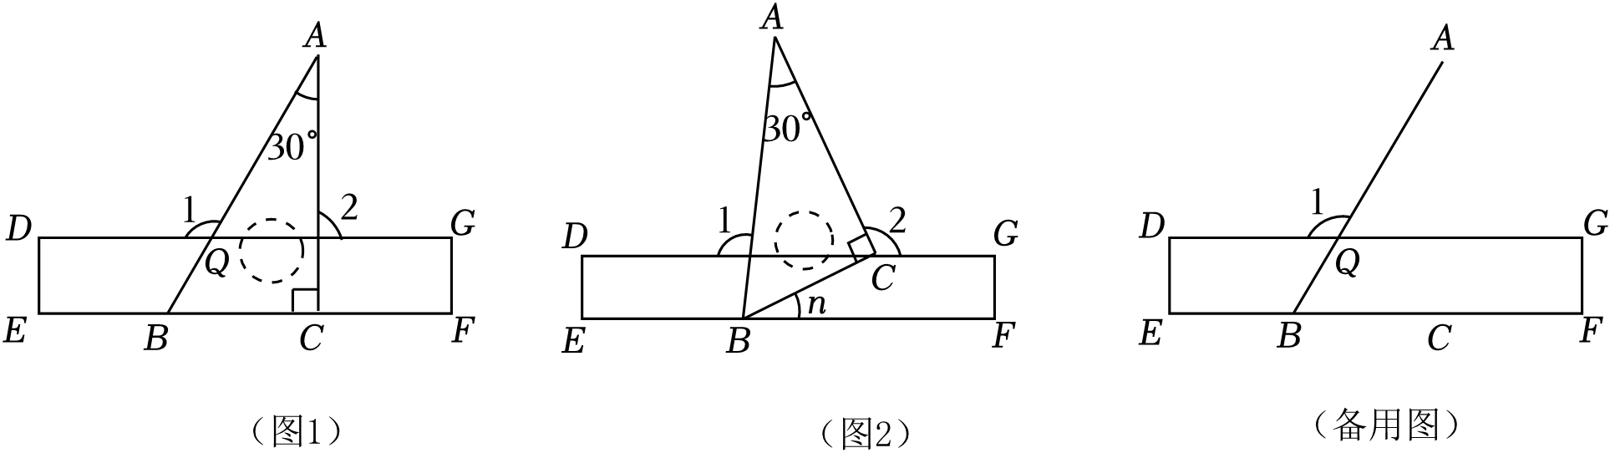

（1）如图2，现把三角板绕*B*点逆时针旋转*n*°，当0＜*n*＜90，且点*C*恰好落在*DG*边上时，请直接写出∠1＝　 　°，∠2＝　 　°（结果用含*n*的代数式表示）；

（2）在（1）的条件下，若∠2恰好是∠1的 $\frac{5}{4}$ 倍，求*n*的值．

（3）如图1三角板*ABC*的放置，现将射线*BF*绕点*B*以每秒2°的转速逆时针旋转得到射线*BM*，同时射线*QA*绕点*Q*以每秒3°的转速顺时针旋转得到射线*QN*，当射线*QN*旋转至与*QB*重合时，则射线*BM*、*QN*均停止转动，设旋转时间为*t*（*s*）．在旋转过程中，是否存在*BM*∥*QN*？若存在，求出此时*t*的值；若不存在，请说明理由．

**参考答案**

**一、选择题（本大题共16个小题，每小题2分，共32分.在每小题给出的四个选项中，只有一项是符合题目要求的）**

|  |  |  |  |  |  |  |  |  |  |  |  |  |  |  |  |  |
| --- | --- | --- | --- | --- | --- | --- | --- | --- | --- | --- | --- | --- | --- | --- | --- | --- |
| 题号 | 1 | 2 | 3 | 4 | 5 | 6 | 7 | 8 | 9 | 10 | 11 | 12 | 13 | 14 | 15 | 16 |
| 答案 | B | D | D | B | A | D | C | D | A | D | D | B | A | C | C | C |

**二、填空题（本大题共3个小题，17、18题，每题2分，19题第一空2分，第二空1分，共7分）**

|  |  |  |  |
| --- | --- | --- | --- |
| 题号 | 17 | 18 | 19 |
| 答案 | 4.5 | 16 | （1）（180﹣*m*﹣*n*） （2）（180﹣2*p*） |

**三、解答题（本大题共7个小题，共61分.解答应写出文字说明、证明过程或验算步骤）**

20．解：（1）原式＝﹣1+1+2＝2.

（2）原式＝*x*6•*x*÷*x*4＝*x*7÷*x*4＝*x*3.

（3）原式＝*a*2﹣*a*+3*a*﹣3﹣*a*2﹣2*a*＝﹣3.

（4）原式＝*a*（*a*2﹣2*ab*+*b*2）＝*a*（*a*﹣*b*）2.

（5），

由①得：*x*＞﹣3.

由②得：*x*≤2.

∴不等式组的解集为﹣3＜*x*≤2.

数轴表示如下：

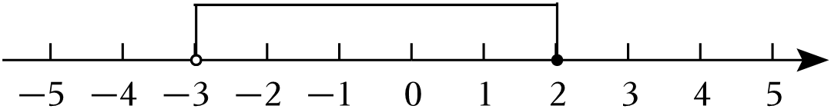；

（6） $\left\{\begin{matrix}4x−y=11① \\ 2x+y=13②\end{matrix}\right.$，

①+②得：6*x*＝24，解得：*x*＝4.

把*x*＝4代入②得：8+*y*＝13，解得：*y*＝5.

则方程组的解为 $\left\{\begin{matrix}x=4 \\ y=5\end{matrix}\right.$．

21．解：（1）高*CD*如图所示， ${S_{△}}_{ABC}=\frac{1}{2}×AB×CD=\frac{1}{2}×4×4=8$．

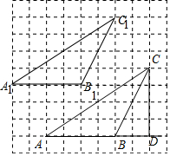

（2）先将点*A*，*B*，*C*分别向上平移3个单位，再向左平移2个单位确定点*A*1，*B*1，*C*1，再连接*A*1*B*1，*B*1*C*1，*A*1*C*1，此时△*A*1*B*1*C*1即为所求．

（3）*AB*与*A*1*B*1相等且平行，*BC*与*B*1*C*1相等且平行，*AC*与*A*1*C*1相等且平行，三组线段任写一组．

22．解：小红说得对．

理由：（*x*+2*y*）（*x*﹣2*y*）﹣（*x*+3*y*）2+6*xy*

＝*x*2﹣4*y*2﹣（*x*2+6*xy*+9*y*2）+6*xy*

＝*x*2﹣4*y*2﹣*x*2﹣6*xy*﹣9*y*2+6*xy*

＝﹣13*y*2．

∵化简结果中不含*x*，所以值与*x*取值无关．

∴小红说得对．

当*y*＝﹣1时，原式＝﹣13*y*2＝﹣13×（﹣1）2＝﹣13×1＝﹣13．

23．解：∵*EF*∥*AD*，

∴∠2＝∠3（两直线平行，同位角相等）.

∵∠1＝∠2，

∴∠1＝∠3（等量代换）.

∴*AB*∥*DG*（内错角相等，两直线平行）.

∴∠*BAC*+∠*DGA*＝180°（两直线平行，同旁内角互补）.

∵∠*BAC*＝82°，

∴∠*AGD*＝98°.

24．解：验证：92﹣72＝（9+7）×（9﹣7）＝32＝8×4，

∴92﹣72是8的4倍．

探究：∵（2*n*+1）2﹣（2*n*﹣1）2＝（2*n*+1+2*n*﹣1）（2*n*+1﹣2*n*+1）＝8*n*，

∴两个连续奇数2*n*+1，2*n*﹣1的平方差是8的倍数．

延伸：两个连续偶数的平方差是4的倍数．

理由如下：

设两个连续的偶数分别为：2*n*+2，2*n*，

∵（2*n*+2）2﹣（2*n*）2＝（2*n*+2+2*n*）（2*n*+2﹣2*n*）＝4（2*n*+1），

∴两个连续偶数的平方差是4的倍数．

故答案为：4．

25．解：（1）设购进*A*种新型节能台灯*x*盏，购进*B*种新型节能台灯*y*盏，

依题意，得 $\left\{\begin{matrix}x+y=50 \\ 40x+65y=2500\end{matrix}\right.$，解得 $\left\{\begin{matrix}x=30 \\ y=20\end{matrix}\right.$．

答：购进*A*种新型节能台灯30盏，购进*B*种新型节能台灯20盏．

（2）设购进*B*种新型节能台灯*m*盏，则购进*A*种新型节能台灯（50﹣*m*）盏，

依题意，得（60﹣40）（50﹣*m*）+（100﹣65）*m*≥1400，解得*m $≥\frac{80}{3}$*．

∵*m*为正整数，

∴*m*的最小值为27．

答：至少购进*B*种台灯27盏．

26．解：（1）∵*DG*∥*EF*，∠*ABF*＝∠*ABC*+∠*CBF*＝60°+*n*°，

∴∠*AQG*＝∠*ABF*＝60°+*n*°，∠*DCB*＝∠*CBF*＝*n*°，

∴∠1＝180°﹣∠*AQG*＝120°﹣*n*°，∠*ACD*＝90°﹣*n*°，

∴∠2＝180°﹣∠*ACD*＝90°+*n*°.

故答案为：（120﹣*n*），（90+*n*）.

（2）∵∠2恰好是∠1的 $\frac{5}{4}$ 倍，

∴ $90+n=\frac{5}{4}(120−n)$，解得 $n=\frac{80}{3}$，

∴*n*的值是 $\frac{80}{3}$.

（3）存在*BM*∥*QN*.理由如下：

如图：则∠*FBM*＝（2*t*）°，∠*AQN*＝（3*t*）°，

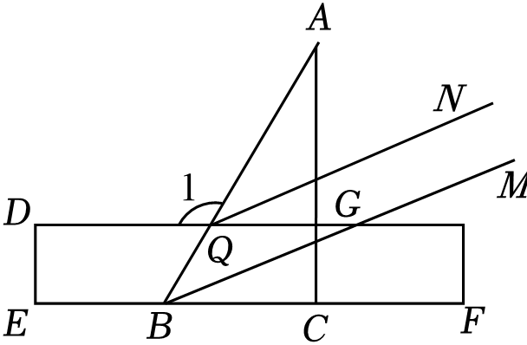

∵*BM*∥*QN*，∴∠*AQN*＝∠*ABM*＝∠*ABF*﹣∠*FBM*，

∴3*t*＝60﹣2*t*，解得*t*＝12.

如图：

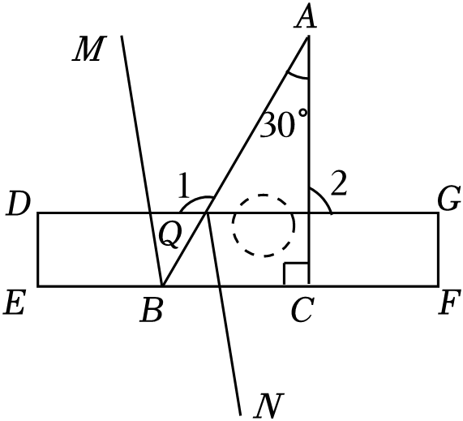

∵*BM*∥*QN*，∴∠*ABM*＝∠*BQN*，

∴2*t*﹣60＝180﹣3*t*，解得*t*＝48，

综上，*t*的值为12或48．